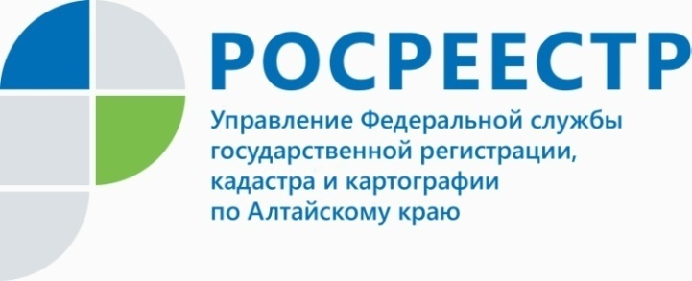
ПРЕСС-РЕЛИЗ

Как в 2019 году будет работать рынок долевого строительства на Алтае?
В конце 2018 года законодатели внесли ряд поправок в документы, регулирующие рынок долевого строительства. Также в минувшем году Центробанк исключил из перечня страховых компаний, которые имеют право страховать застройщиков, одну из крупных организаций, работающих в этом сегменте. Каким образом в новых условиях будут работать участники рынка долевого строительства, об этом рассказала Татьяна Афанасьева, начальник отдела регистрации ограничений (обременений) Управления Росреестра по Алтайскому краю.
«Действительно, в 2019 году все строительные организации будут иметь возможность заключения договоров долевого участия только после внесения взносов в Фонд защиты прав дольщиков, - говорит Татьяна Афанасьева. – Со страховыми компаниями застройщики в 2019 году работать не смогут, однако, по заключенным ранее договорам страховые фирмы несут ответственность в полном объеме. Закон изменяет правила финансирования жилого строительства и расширяет полномочия Фонда защиты прав дольщиков. Ранее вступили поправки в закон, согласно которому с 1 июля 2019 года все застройщики, строящие за счет средств граждан, будут обязаны работать только через механизм эскроу-счетов. В течение переходного периода параллельно функционировать будут две схемы заключения договоров долевого участия: использование эскроу-счета и вступление в Фонд защиты прав дольщиков».
Напомним, что в минувшем году в Алтайском крае компания «Барнаулкапстрой» первой реализовала возможность использования средств эскроу-счетов для строительства многоэтажного жилого дома, зарегистрировав такой договор в Росреестре. В этом году еще одна алтайская строительная компания «Домстрой» использовала механизм работы эскроу-счетов при возведении двух своих объектов.
Справка
Эскроу-счет - это специальный счет, на который дольщик вносит необходимую сумму за приобретаемое жилье. Застройщик сможет получить средства с эскроу-счеа только после завершения строительства.
____________________________________________________________________________________________

Об Управлении Росреестра по Алтайскому краю
Управление Федеральной службы государственной регистрации, кадастра и картографии по Алтайскому краю (Управление Росреестра по Алтайскому краю) является территориальным органом Федеральной службы государственной регистрации, кадастра и картографии (Росреестр), осуществляющим функции по государственной регистрации прав на недвижимое имущество и сделок с ним, по оказанию государственных услуг в сфере осуществления государственного кадастрового учета недвижимого имущества, землеустройства, государственного мониторинга земель, государственной кадастровой оценке, геодезии и картографии. Выполняет функции по организации единой системы государственного кадастрового учета и государственной регистрации прав на недвижимое имущество, инфраструктуры пространственных данных РФ. Ведомство осуществляет федеральный государственный надзор в области геодезии и картографии, государственный земельный надзор, государственный надзор за деятельностью саморегулируемых организаций кадастровых инженеров, оценщиков и арбитражных управляющих. Подведомственное учреждение Управления - филиал ФГБУ «ФКП Росреестра» по Алтайскому краю. Руководитель Управления, главный регистратор Алтайского края - Юрий Викторович Калашников.
Контакты для СМИ
Юлия Морозова
пресс-секретарь Управления Росреестра по Алтайскому краю
+7 913-247-86-04
+7 (3852) 29 17 27
22press_rosreestr@mail.ru
www.rosreestr.ru
656002, Барнаул, ул. Советская, д. 16

